SỞ GIÁO DỤC VÀ ĐÀO TẠO THANH HÓA  ĐỀ CHÍNH THỨC  ĐỀ A | KỲ THI TUYỂN SINH VÀO LỚP 10 THPT  NĂM HỌC : 2017 − 2018  Môn thi : Toán  Thời gian làm bài : 120 phút, không kể thời gian giao đề  Ngày thi : 10 / 07 / 2017  Đề thi có : 01 trang, gồm 05 câu
Câu I (2,0 điểm):
1. Cho phương trình mx² + x − 2 = 0 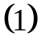, với m là tham số.
a) Giải phương trình khi m = 0.
b) Giải phương trình khi m = 1.
2. Giải hệ phương trình: 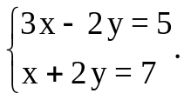
Câu II (2,0 điểm):
Cho biểu thức: 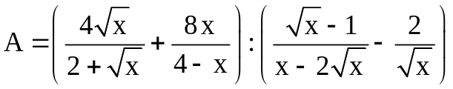, với x > 0, 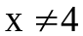 và 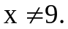
1. Rút gọn biểu thức A.
2. Tìm x để A = −2.
Câu III (2,0 điểm):
Trong mặt phẳng tọa độ Oxy cho đường thẳng 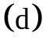: y = 2x − m + 3 và parabol 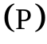: y = x².
1. Tìm m để đường thẳng đi qua điểm 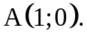
2. Tìm m để đường thẳng cắt parabol tại 2 điểm phân biệt có hoành độ lần lượt là 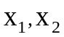thỏa mãn: 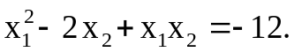
Câu IV (3,0 điểm):
Cho nửa đường tròn 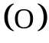 đường kính AB = 2R. Gọi là tiếp tuyến của tại B. Trên cung AB lấy điểm M tùy ý (M không trùng với A và B), tia AM cắt tại điểm N. Gọi C là trung điểm của AM, tia CO cắt tại điểm D.
1. Chứng minh OBNC là tứ giác nội tiếp.
2. Chứng minh:  và CA.CN = CO.CD
3. Xác định vị trí điểm M trên cung AB để tổng AN + 2AM đạt giá trị nhỏ nhất.
Câu V (1,0 điểm):
Cho x, y, z là các số dương thay đổi thỏa mãn 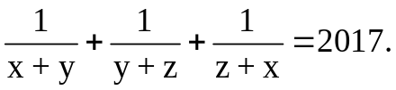Tìm giá trị lớn nhất của biểu thức: 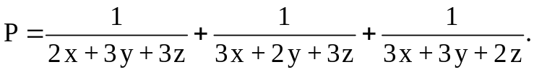

-------------------------Hết-------------------------
(Cán bộ coi thi không giải thích gì thêm)

Họ và tên thí sinh: ..........................................; Số báo danh: ................................................
Chữ kí của giám thị 1: ..................................; Chữ kí của giám thị 2: ...................................
ĐÁP ÁN KỲ THI TUYỂN SINH VÀO LỚP 10 THPT
NĂM HỌC : 2017 − 2018
MÔN THI : TOÁN − ĐỀ A
Câu I (2,0 điểm):
1.
a. Khi m = 0 ta có phương trình: x − 2 = 0 x = 2
Vậy x = 2.
b. Khi m = 1 ta có phương trình: x² + x − 2 = 0 (a = 1, b = 1, c = −2)
Ta có: a + b + c = 1 + 1 + (−2) = 0
Vậy phương trình có 2 nghiệm phân biệt: x₁ = 1, x₂ = −2.
2. 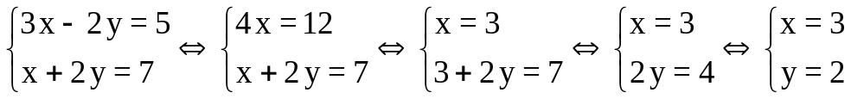
Vậy hệ phương trình có nghiệm duy nhất: (x;y) = (3;2).
Câu II (2,0 điểm):
1. Với x > 0, và 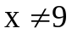 ta có:
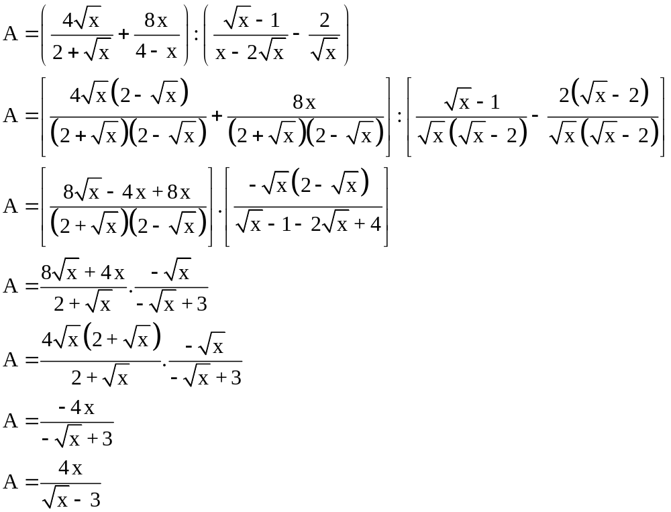
Vậy 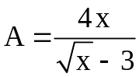 với x > 0, và .
2. A = −2 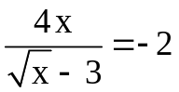với x > 0, và .
Giải phương trình: 4x + 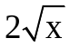− 6 = 0 (a = 4, b' = 1, c = −6)
Δ = 1² − 4(−6) = 25 > 0 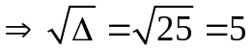
Vậy phương trình có 2 nghiệm phân biệt: 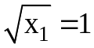(thỏa mãn), 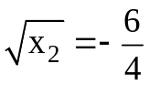(không thỏa mãn)
Với 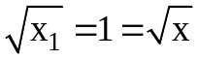x = 1² = 1
Vậy x = 1A = −2.
Câu III (2,0 điểm):
1. Thay x = 1, y = 0 vào ta được:
0 = 2.1 − m + 3
m = 5
Vậy m = 5 là giá trị cần tìm.
2.
Cách 1:
Hoành độ giao điểm của và là nghiệm của phương trình:
x² = 2x − m + 3
x² − 2x + m − 3 = 0 (a = 1, b' = −1, c = m − 3)
Δ = (−1)² − 1.(m − 3)
Δ = 1 − m + 3
Δ = −m + 4
Để cắt tại 2 điểm phân biệt thì Δ > 0 −m + 4 > 0 m < 4 (*)
Áp dụng hệ thức Vi − ét ta có: 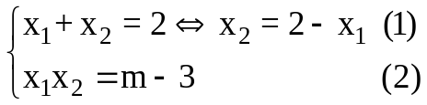
Theo bài ra ta có: 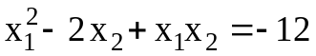 (3)
Thay (1) vào (3) ta được: 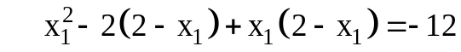
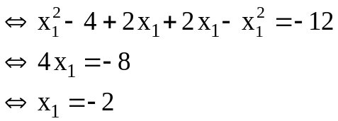
Với 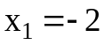 thì (4)
Thay (4) vào (2) ta được: 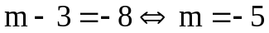 (thỏa mãn điều kiện (*))
Vậy m = −5 là giá trị cần tìm.
Cách 2:
Hoành độ giao điểm của và là nghiệm của phương trình:
x² = 2x − m + 3
x² − 2x + m − 3 = 0 (a = 1, b' = −1, c = m − 3)
Δ = (−1)² − 1.(m − 3)
Δ = 1 − m + 3
Δ = −m + 4
Để cắt tại 2 điểm phân biệt thì Δ > 0 −m + 4 > 0 m < 4 (*)
Áp dụng hệ thức Vi − ét ta có: 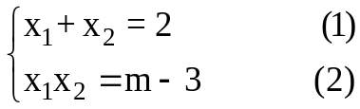
Theo bài ra ta có:
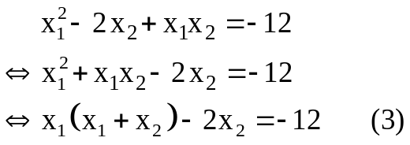
Thay (1) vào (3) ta được:
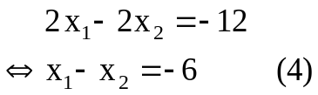
Từ (1) và (4) ta có hệ phương trình:
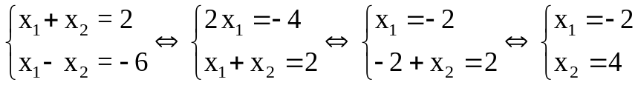
Với và 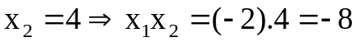 (5)
Thay (5) vào (2) ta được: (thỏa mãn điều kiện (*))
Vậy m = −5 là giá trị cần tìm.
Câu IV (3,0 điểm):
1. Vì là tiếp tuyến tại B của nửa đường tròn và 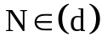 nên 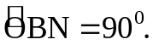  Mặt khác do C là trung điểm của AM mà OC xuất phát từ tâm O  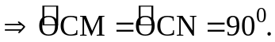  Tứ giác OBNC có 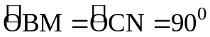 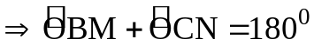  Tứ giác OBNC nội tiếp (vì có tổng hai góc đối bằng 180⁰). | N  M  C  1 O  B  A  P  P  1
D
2. * Chứng minh :
Xét ΔAND có 2 đường cao AB và DC cắt nhau tại O O là trực tâm của ΔAND. 
* Chứng minh CA.CN = CO.CD
Gọi P là giao điểm của ON và AD 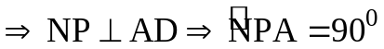
Xét ΔNPA và ΔDCA có:  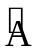chung  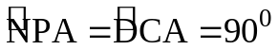  ΔNPA ΔDCA (g.g)  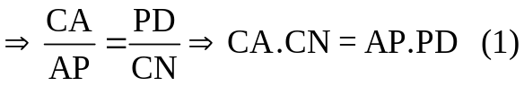 | Xét ΔDOP và ΔDAC có:  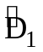chung  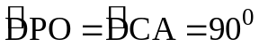  ΔDOP ΔDAC (g.g)  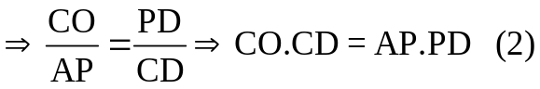
Từ (1) và (2) CA.CN = CO.CD (= AP.PD)
3. Ta có: 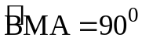(góc nội tiếp chắn nửa đường tròn) 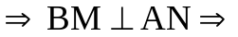BM là đường cao của ΔABN vuông tại B.
Áp dụng bất đẳng thức Cô − si ta có: 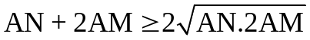
Mặt khác, áp dụng hệ thức lượng trong tam giác vuông ABN ta có: AN.AM = AB² = 4R² 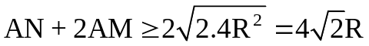(không đổi). Dấu bằng xảy ra AN = 2AM. Khi đó M là trung điểm của AN.
Vì ΔAOM ΔABN (c.g.c) 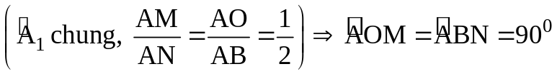
. Mà MO là bán kính M là điểm chính giữa của cung 
Vậy M là điểm chính giữa của cung thì tổng AN + 2AM đạt giá trị nhỏ nhất.
Câu V (1,0 điểm):
Với mọi a, b, c, d > 0. Áp dụng bất đẳng thức Cô − si cho 4 số dương ta có:
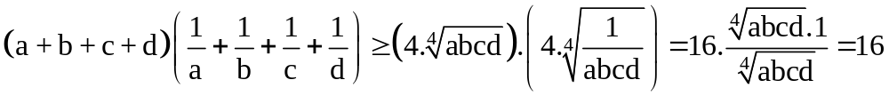
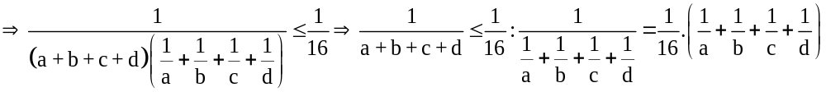Ta có:
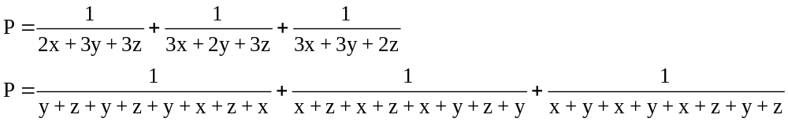
Áp dụng bất đẳng thức trên vào biểu thức P ta được:
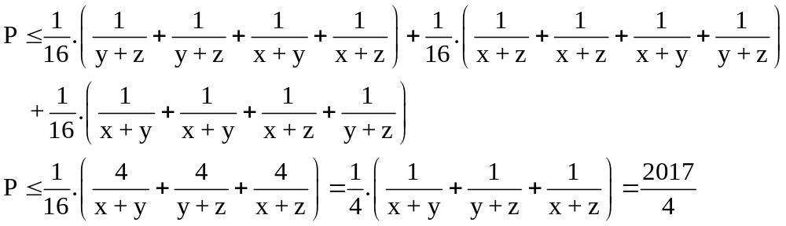
Dấu bằng xảy ra khi 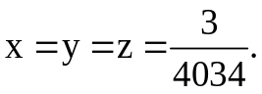
Vậy giá trị lớn nhất của P là 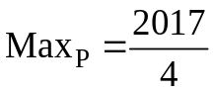 đạt khi
-------------------------Hết-------------------------

